装 订 线
装 订 线 内 不 要 答 题
学 号

姓 名

班 级

东北大学秦皇岛分校
课程名称：概率论与随机过程 试卷类型： [A] 考试形式： 闭卷 .
授课专业： 相关专业 考试日期：2015年11月14日 试卷：共 2 页
题号 | 一 | 二 | 三 | 总分
得分
阅卷人
- 填空（每小题4分，共20分）

1. 设随机变量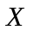的数学期望和方差分别为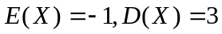， 则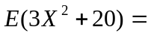

2. 设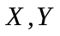相互独立，且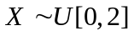,服从参数为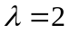的指数分布，则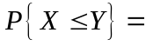

3.随机变量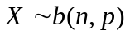，则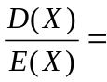 \

4. 设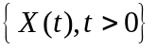为独立随机过程，则其自协方差函数为

5. 设总体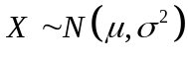，和都未知，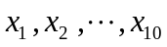是的一个样本值. 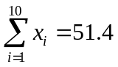，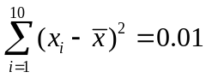，在下能否接受假设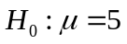
(填“接受”或者“拒绝”)，所用检验法为 .
分位表 (1)
 | 0.01 | 0.025 | 0.05 | 0.10
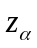 | 2.326 | 1.96 | 1.645 | 1.282
(2) 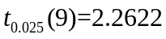，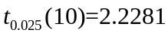，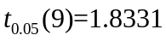，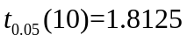
二、选择题（每小题3分，共15分）
1. [ ] 已知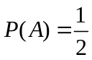, 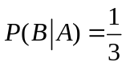, 则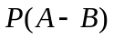为
A. B.  C. D. 
2. [ ] 设随机变量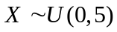， 则方程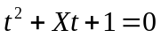没有实根的概率为
A. B.  C. D. 

3. [ ] 设是一随机变量，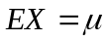, 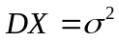(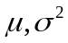为常数)，则对任意常数必有
A. 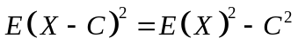 B. 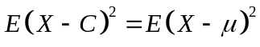
C. 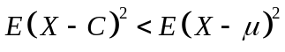 D. 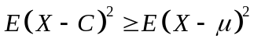

4. [ ] 设总体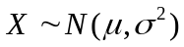，其中已知，未知，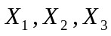是取自总体的一个样本，则非统计量的是
A. 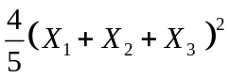 B. 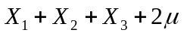
C. 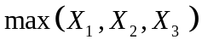 D. 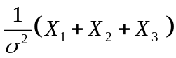
5. [ ] 设为正态总体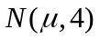的一个样本，表示样本均值，则的置信度为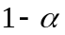的置信区间为
A. 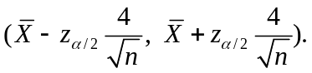 B. 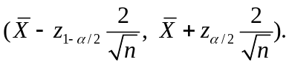
C. 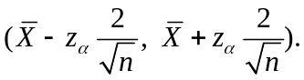 D. 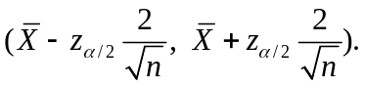
三、解答题（共65分）

1. (15分) 设工厂和的产品的次品率分别为1%和2%.现从厂和的产品分别占60%和40%的一批产品中随机地抽取一件. 求
（1）发现是次品的概率.（7分） （2）若为次品，则该次品属于厂的概率.（8分）

2. （20分）设二维随机变量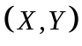 的概率密度函数为
装 订 线
装 订 线 内 不 要 答 题
学 号

姓 名

班 级

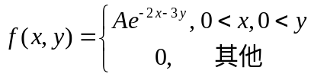，
求: （1）常数A; (5分) (2) 的边沿概率密度;（5分）
(3)的联合分布函数;（5分） (4) 概率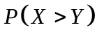（5分）

3. (15分) 设马氏链的状态空间I={1, 2, 3}，其一步转移转移概率矩阵为：
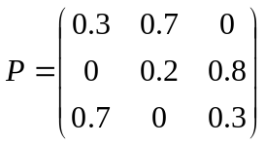
（1）求两步转移概率矩阵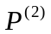；（5分） （2）当初始分布为 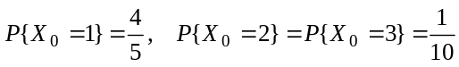时，经两步转移后处于状态2的概率；（5分）（3）求该马氏链的平稳分布。（5分）

4. （15分）设总体X的分布函数为
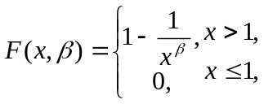
其中未知参数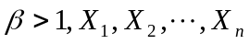为来自总体X的简单随机样本，
求：（1） 的矩估计量; (7分) （2） 的最大似然估计量. (8分)

